ที่ มท ๐๘16.3/ว
ถึง สำนักงานส่งเสริมการปกครองท้องถิ่นจังหวัด ทุกจังหวัด
ตามหนังสือกรมส่งเสริมการปกครองท้องถิ่น ด่วนที่สุด ที่ มท 0816.3/ว 3760 ลงวันที่
๑3 กันยายน 2566 ได้ขอความร่วมมือจังหวัดแจ้งประชาสัมพันธ์เชิญชวนให้องค์กรปกครองส่วนท้องถิ่น สถานศึกษาในสังกัด และประชาชนในพื้นที่ จัดทำผลงานคลิปวิดีโอประกอบเพลง รี รี รี โดยกระทรวงมหาดไทย เพื่อส่งเข้าประกวด พร้อมทั้งดำเนินการคัดเลือกผลงานคลิปวิดีโอ ประเภทหน่วยงาน 2 ผลงาน และประเภทบุคคลทั่วไป 2 ผลงาน รวม 4 ผลงาน ตามหลักเกณฑ์และเงื่อนไขที่กรมส่งเสริมการปกครองท้องถิ่นกำหนด และรายงานผลการคัดเลือกระดับจังหวัดให้กรมส่งเสริมการปกครองท้องถิ่นทราบ
กรมส่งเสริมการปกครองท้องถิ่นพิจารณาแล้วเห็นว่า เพื่อเปิดโอกาสให้ประชาชนได้มีส่วนร่วมในการตัดสินการประกวดเพิ่มมากขึ้น จึงขอเปลี่ยนแปลงระยะเวลาในการโหวตผลงานผ่านทาง Facebook
เพจท้องถิ่นไทย จากเดิมกำหนดในระหว่างวันที่ 24 - 29 พฤศจิกายน 2566 เป็นระหว่างวันที่ 1 - 20 ธันวาคม 2566 เวลา 16.00 น. ขอความร่วมมือจังหวัดประชาสัมพันธ์การเปลี่ยนแปลงระยะเวลาดังกล่าวและเชิญชวนให้ประชาชนในพื้นที่ได้มีส่วนร่วมในการตัดสินการประกวด โดยการเข้าชม กดถูกใจ/แสดงความรู้สึก และแชร์คลิปวิดีโอประกอบเพลง รี รี รี ที่ผ่านการคัดเลือกในระดับประเทศ ได้ทาง Facebook เพจท้องถิ่นไทย ทั้งนี้ การประกาศผลการประกวด และการมอบรางวัลจะแจ้งให้ทราบในโอกาสต่อไป

กรมส่งเสริมการปกครองท้องถิ่น
พฤศจิกายน 2566

กองส่งเสริมและพัฒนาการจัดการศึกษาท้องถิ่น
ผอ.กศ.......................................
ผอ.กง.สศ..................................
หน.ฝ.คศ. .................................
จนท. ........................................

กลุ่มงานส่งเสริมการจัดการศึกษาท้องถิ่น
โทร. ๐ ๒๒๔๑ ๙000 ต่อ 5313
โทรสาร ๐-๒๒๔๑-๙๐๒2 ต่อ ๑0๘
ไปรษณีย์อิเล็กทรอนิกส์ saraban@dla.go.th
ผู้ประสานงาน : นางสาวกัลย์สุดา มาเยอะ โทร. 084-611-9039

เอกสารแนบท้าย
(หนังสือกรมส่งเสริมการปกครองท้องถิ่น ด่วนที่สุด ที่ มท 0816.3/ว ลงวันที่ พฤศจิกายน 2566)

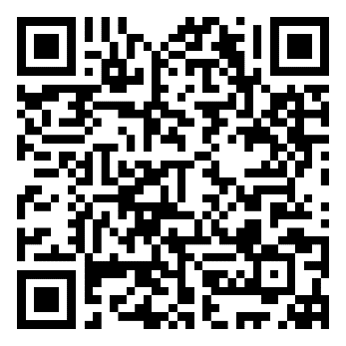
https://shorturl.at/duG35
เอกสารแนบ ประกอบด้วย
1. รายชื่อสถานศึกษากลุ่มเป้าหมายที่ยังไม่ได้ดำเนินโครงการ
2. รายชื่อสถานศึกษากลุ่มเป้าหมายที่ดำเนินโครงการแล้ว
3. รายชื่อสถานศึกษาเพิ่มเติมจากกลุ่มเป้าหมายดำเนินโครงการแล้ว
4. เกียรติบัตรโครงการโรงเรียนพอเพียงท้องถิ่นปลูกผักรักษ์โลก รอบที่ 2 ภาคเรียนที่ 1 ปีการศึกษา 2566

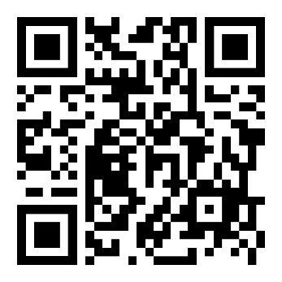
https://forms.gle/eDPneq13QYaPc28a8
Google Form แบบรายงานผลการดำเนินโครงการโรงเรียนพอเพียงท้องถิ่น “ปลูกผักรักษ์โลก”

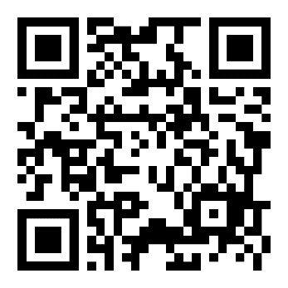
https://forms.gle/yLtCou58nB2Cr4bB7
Google Form แบบตรวจสอบความถูกต้องของข้อมูลสถานศึกษา

